***Trabalho prático de grafo***

Fazer uma aplicação que armazena todos os jogos do campeonato brasileiro de futebol. Para isso, vamos construir uma classe denominada de brasileirão que armazenará o ano e a tabela completa de jogos. A tabela de jogos é uma estrutura grafo.

O constructor da classe brasileirão está mostrada a seguir:

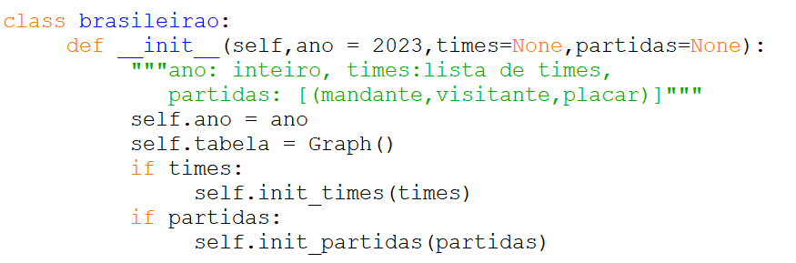

Exemplo de utilização do constructor da classe brasileirao

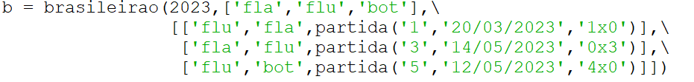

A classe partida cujo constructor está mostrado a seguir, conterá as informações de um partida e conterá a data da e o placar.

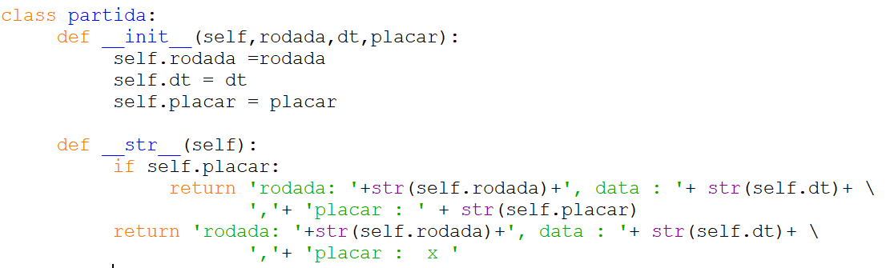

Primeiramente, devemos inicializar os times chamando o método init_times e passando a lista de times, por exemplo [‘fla’,’flu’,....]. Observe que cada time será incluído como um vértice do grafo.

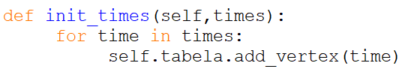

Exemplo de execução do método init_times



Em segundo lugar, devemos inicializar as partidas colocando a rodada, a data prevista da partida e o placar inicializado com None, caso a partida ainda não tenha ocorrida. Se a partida existir, ele atualizará os dados dessa partida.

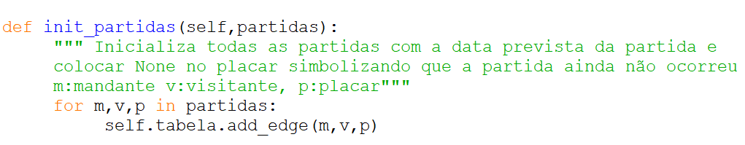

Exemplo de execução do método init_partidas



Para informarmos que um determinado jogo já foi concluído, devemos executar o método jogoconcluido, passando as informações dos times mandante (‘fla’) , visitante (‘flu’) e a partida. Lembre-se que a partida é um classe do tipo partida(‘3’,‘22/01/2021’,’0x3’), ou seja a partida é da terceira rodada foi no dia 22/01/2021 e o placar foi 0 x 3. O aluno deverá completar o código.

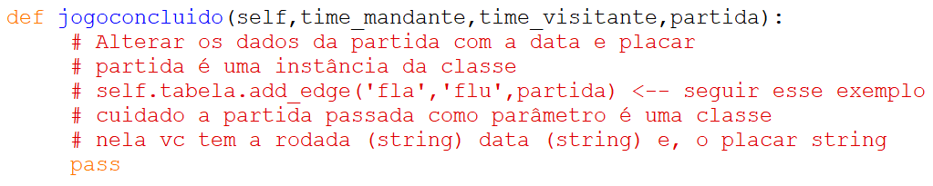

Outros métodos que serão implementados pelo aluno para o funcionamento da aplicação, estão descritos a seguir:

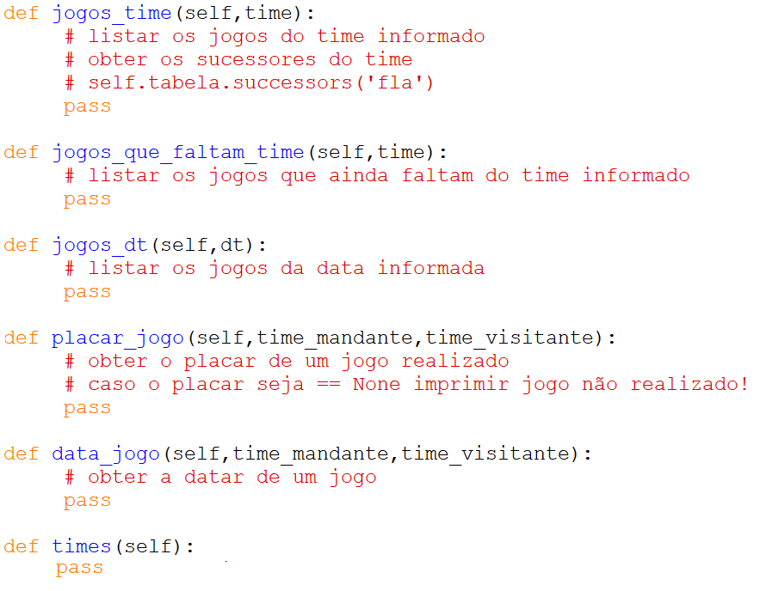

CONSIDERAÇÔES FINAIS:

Considere a implementação do grafo, a classe myGraph que foi disponibilizada para o aluno!

A classe brasileirao, contendo todas essas informações também foi disponibilizado ao aluno para que seja implementado dentro da classe modelo.

BOM TRABALHO !!!!!!!!